Câu **1**: [NB]

Bạn hãy chọn đáp án đúng.  
Biết rằng, sinh nhật Chủ tịch Hồ Chí Minh là ngày 19 tháng 5 . Quan sát tờ lịch bên dưới, em hãy cho biết sinh nhật Bác rơi vào thứ mấy ?  
  
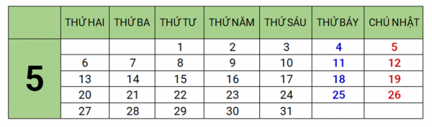

A. chủ nhật

B. thứ hai C. thứ bảy D. thứ ba

Lời giải:

**Bước 1:**

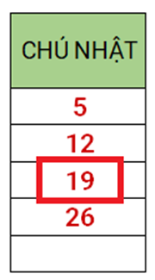  
Sinh nhật của Bác  rơi vào chủ nhật .  
**Đáp án:**chủ nhật.

Câu **2**: [NB]

Bạn hãy chọn đáp án đúng:  
Hôm nay là chủ nhật ngày 27 . Hỏi ngày mai là ngày nào trong các ngày dưới đây ?  
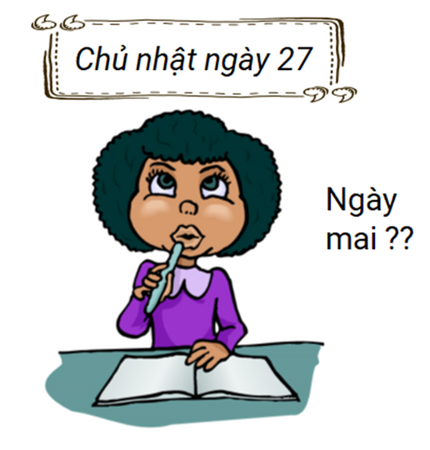

A. thứ hai ngày 28

B. chủ nhật ngày 28 C. thứ hai ngày 27 D. chủ nhật ngày 27

Lời giải:

**Bước 1:**

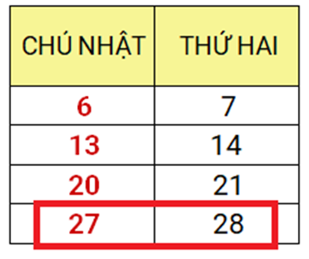  
Sau chủ nhật ngày 27 sẽ là thứ hai ngày 28 .  
**Đáp án:**thứ hai ngày 28 .

Câu **3**: [NB]

Điền số thích hợp vào ô trống:  
Đây là tờ lịch tháng 4 của năm nay. Hỏi, tháng 4 có bao nhiêu ngày ?  
Trả lời: Tháng tư có [[30]] ngày.  
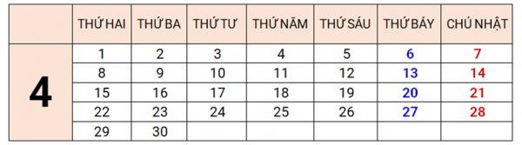

Lời giải:

**Bước 1:**

Tháng 4 có 30 ngày từ ngày 1 đến ngày 30 .  
**Đáp án:**30 .

Câu **4**: [NB]

Bạn hãy chọn đáp án đúng:  
Ngày 15 tháng 9 đọc như thế nào ?

A. Ngày mười lăm tháng chín

B. Ngày chín tháng mười lăm C. Ngày mười chín tháng năm D. Ngày năm tháng mười chín

Lời giải:

**Bước 1:**

Ngày 15 tháng 9 đọc là: ngày mười lăm tháng chín.  
**Đáp án:**Ngày mười lăm tháng chín.

Câu **5**: [NB]

Bạn hãy chọn đáp án đúng:  
Ngày mai cả lớp sẽ được cô giáo hướng dẫn trồng cây. Hỏi buổi thực hành diễn ra vào hôm nào, biết rằng hôm nay là thứ hai ngày mùng 4 ?  
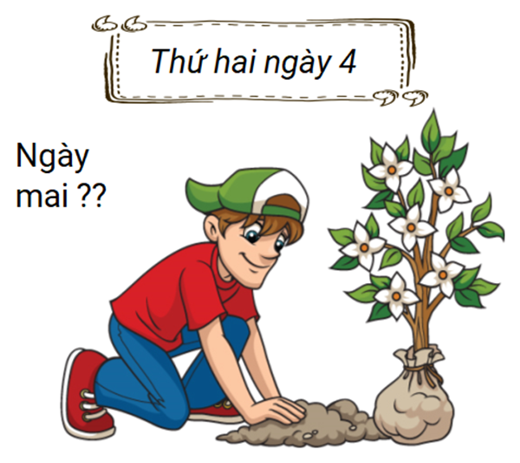

A. thứ ba ngày mùng  5

B. thứ hai ngày mùng  5 C. thứ ba ngày mùng  4 D. thứ hai ngày mùng  4

Lời giải:

**Bước 1:**

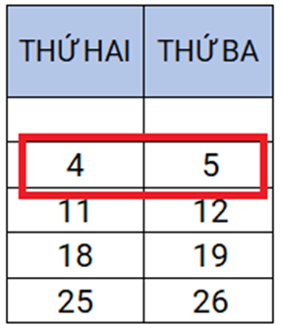  
Sau thứ hai ngày 4 sẽ là thứ ba ngày 5 .  
Vậy, buổi thực hành diễn ra vào thứ ba ngày 5 .  
**Đáp án:**thứ ba ngày 5 .

Câu **6**: [NB]

Bạn hãy chọn đáp án đúng:  
Ngày hôm nay là thứ hai nên Mai phải đến trường. Hỏi ngày hôm qua là thứ mấy?  


A. Thứ ba B. Thứ bảy

C. Chủ nhật

D. Thứ tư

Lời giải:

**Bước 1:**

Vì ngày hôm nay là thứ hai nên ngày hôm qua là chủ nhật.  
**Đáp án:**Chủ nhật.

Câu **7**: [NB]

Điền số thích hợp vào ô trống:  
Đây là tờ lịch tháng 2 của năm nay. Hỏi, tháng 2 năm nay có bao nhiêu ngày ?  
Trả lời: Tháng 2 năm nay có [[28]] ngày.  
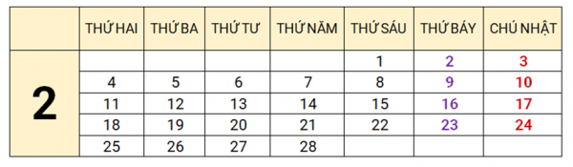

Lời giải:

**Bước 1:**

Tháng hai năm nay có 28 ngày từ ngày 1 đến ngày 28 .  
**Đáp án:**28 .

Câu **8**: [NB]

Chọn đáp án đúng.  
Ngày khai giảng hằng năm được tổ chức vào ngày 5 tháng 9 . Hỏi năm nay, ngày khai giảng được tổ chức vào thứ mấy ?  
  
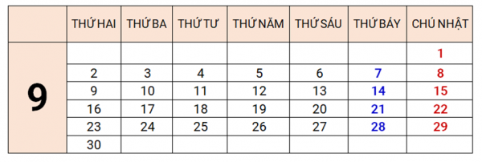

A. thứ năm

B. thứ sáu C. thứ hai D. thứ ba

Lời giải:

**Bước 1:**

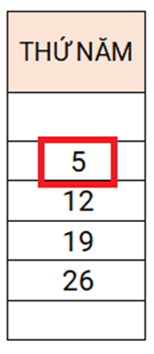  
Ngày khai giảng năm nay rơi vào thứ năm.  
**Đáp án:**thứ năm.

Câu **9**: [NB]

Bạn hãy chọn đáp án đúng:  
Ngày hôm nay là ngày 18 tháng 3 . Hỏi ngày hôm qua là ngày bao nhiêu?  
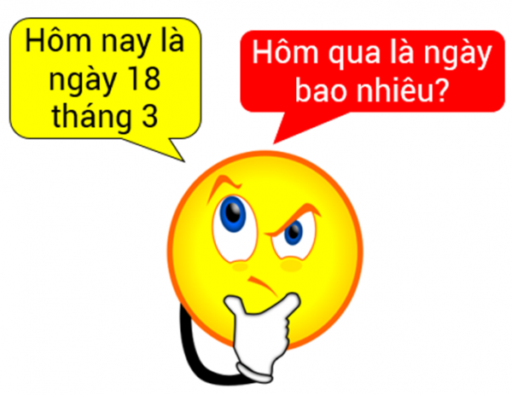

A. Ngày 19 tháng 3 B. Ngày 19 tháng 4 C. Ngày 17 tháng 2

D. Ngày 17 tháng 3

Lời giải:

**Bước 1:**

Vì ngày hôm nay là ngày 18 tháng 3 nên ngày hôm qua là ngày 17 tháng 3 .  
**Đáp án:**Ngày 17 tháng 3 .

Câu **10**: [NB]

Bạn hãy chọn đáp án đúng.  
Biết hôm nay là thứ Ba ngày 17 tháng 5 . Vậy hôm qua là:

A. Thứ Hai ngày 16 tháng 5

B. Thứ Tư ngày 16 tháng 5 C. Thứ Hai ngày 18 tháng 5 D. Thứ Tư ngày 18 tháng 5

Lời giải:

**Bước 0:**

**Lý thuyết:**  
Ngày, tháng xem lịch.  
  
Hôm nay là thứ Ba thì hôm qua là thứ Hai.  
Hôm nay là ngày 17 tháng 5 nên hôm qua là ngày 16 tháng 5 .  
Vậy hôm qua là t hứ Hai ngày 16 tháng 5 .  
**Đáp án:**T hứ Hai ngày 16 tháng 5 .

Câu **11**: [NB]

Bạn hãy chọn đáp án đúng.  
Đây là lịch tháng 4 .  
Hỏi ngày 28 tháng 4 là thứ mấy?

A. Thứ ba

B. Thứ hai C. Thứ tư D. Thứ năm

Lời giải:

**Bước 0:**

**Lý thuyết:**  
Ngày, tháng xem lịch.  
  
Ngày 28 tháng 4 là thứ ba.  
**Đáp án:**Thứ ba.

Câu **12**: [NB]

Bạn hãy chọn đáp án đúng.  
Biết ngày mai là thứ Sáu ngày 23 tháng 3 . Vậy hôm nay là:

A. Thứ Năm ngày 22 tháng 3

B. Thứ Bảy ngày 22 tháng 3 C. Thứ Năm ngày 24 tháng 3 D. Thứ Bảy ngày 24 tháng 3

Lời giải:

**Bước 0:**

**Lý thuyết:**  
Ngày, tháng xem lịch.  
  
Ngày mai là thứ Sáu nên hôm nay là thứ Năm.  
Ngày mai là ngày 23 tháng 3 nên hôm nay là ngày 22 tháng 3 .  
Vậy hôm nay là t hứ Năm ngày 22 tháng 3 .  
**Đáp án:**T hứ Năm ngày 22 tháng 3 .

Câu **13**: [NB]

Bạn hãy chọn đáp án đúng.  
Cho tờ lịch như hình vẽ:  
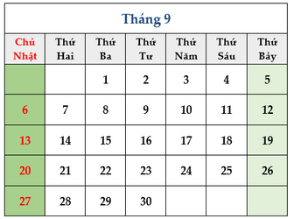  
Hỏi ngày thứ hai đầu tiên của tháng là ngày bao nhiêu?

A. Ngày 6 tháng 9

B. Ngày 7 tháng 9

C. Ngày 1 tháng 9

Lời giải:

**Bước 0:**

**Lý thuyết:**  
Ngày, tháng xem lịch.  
**Lời giải:**  
Theo tờ lịch thì thứ hai đầu tiên của tháng là n gày 7 tháng 9 .  
**Đáp án:**Ngày 7 tháng 9 .

Câu **14**: [NB]

Bạn hãy chọn đáp án đúng.  
Cho tờ lịch dưới đây:  
Hỏi Ngày Nhà giáo Việt Nam 20 tháng 11 là thứ mấy?

A. Thứ Sáu

B. Thứ Tư

C. Thứ Năm D. Thứ Ba

Lời giải:

**Bước 0:**

**Lý thuyết:**  
Ngày, tháng xem lịch.  
**Lời giải:**  
Theo tờ lịch trên thì Ngày Nhà giáo Việt Nam 20 tháng 11 là thứ Tư.  
**Đáp án:**Thứ Tư.

Câu **15**: [NB]

Bạn hãy chọn đáp án đúng.  
Cho tờ lịch dưới đây:  
Biết sinh nhật Huyền là ngày 22 tháng 11 . Hỏi sinh nhật Huyền là thứ mấy?

A. Thứ Sáu

B. Thứ Tư C. Thứ Năm D. Thứ Ba

Lời giải:

**Bước 0:**

**Lý thuyết:**  
Ngày, tháng xem lịch.  
**Lời giải:**  
Theo tờ lịch trên thì ngày 22 tháng 11 là thứ Sáu.  
Vậy sinh nhật Huyền là thứ Sáu.  
**Đáp án:**Thứ Sáu.

Câu **16**: [NB]

Bạn hãy chọn đáp án đúng.  
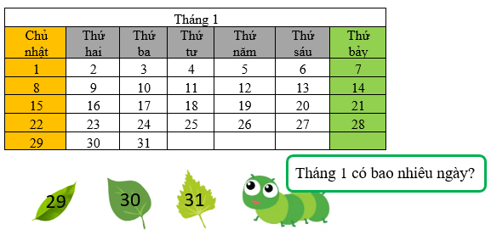  
Hỏi sâu ăn chiếc lá nào?

A. B.

C.

Lời giải:

**Bước 1:**

**Lí thuyết:**  
Ngày, tháng xem lịch.  
  
Quan sát tờ lịch ta thấy: Tháng 1 có 31 ngày.  
do đó, sâu ăn chiếc lá img_question .  
**đáp án:**img_question .

Câu **17**: [NB]

Bạn hãy chọn đáp án đúng.  
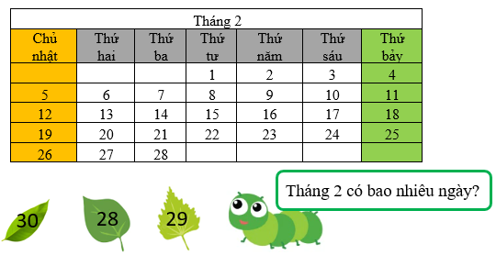  
Hỏi sâu ăn chiếc lá nào?

A.

B.

C.

Lời giải:

**Bước 1:**

**Lí thuyết:**  
Ngày, tháng xem lịch.  
  
Quan sát tờ lịch ta thấy: Tháng 2 có 28 ngày.  
do đó, sâu ăn chiếc lá img_question .  
**đáp án:**img_question .

Câu **18**: [NB]

Bạn hãy điền số thích hợp vào ô trống.  
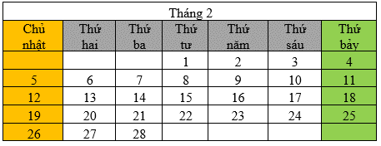  
Thứ ba đầu tiên của tháng 2 là ngày [[7]].

Lời giải:

**Bước 1:**

**Lí thuyết:**  
Ngày, tháng xem lịch.  
  
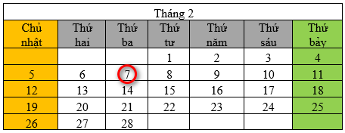  
Theo tờ lịch, thứ ba đầu tiên của tháng 2 là ngày 7 .  
**Đáp án:**7 .

Câu **19**: [NB]

Bạn hãy điền số thích hợp vào ô trống.  
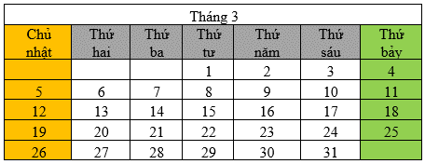  
Thứ hai đầu tiên của tháng 3 là ngày [[6]].

Lời giải:

**Bước 1:**

**Lí thuyết:**  
Ngày, tháng xem lịch.  
  
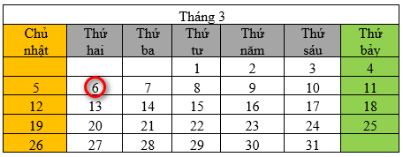  
Theo tờ lịch, thứ hai đầu tiên của tháng 3 là ngày 6 .  
**Đáp án:**6 .

Câu **20**: [NB]

Bạn hãy chọn đáp án đúng.  
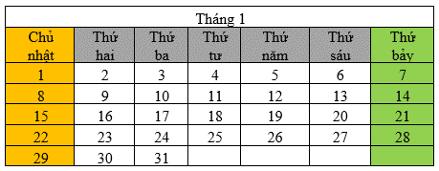  
Hỏi ngày tết dương lịch 1 tháng 1 vào thứ mấy?

A. Thứ sáu B. Thứ bảy

C. Chủ nhật

Lời giải:

**Bước 1:**

**Lí thuyết:**  
Ngày, tháng xem lịch.  
  
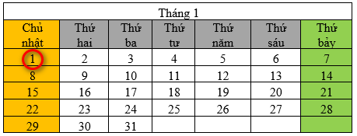  
Theo tờ lịch, ngày tết dương lịch 1 tháng 1 vào chủ nhật.  
**Đáp án:**Chủ nhật.

Câu **21**: [NB]

Bạn hãy chọn đáp án đúng.  
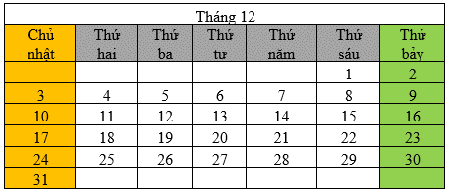  
Hỏi ngày toàn quốc kháng chiến 19 tháng 12 vào thứ mấy?

A. Thứ hai

B. Thứ ba

C. Thứ tư

Lời giải:

**Bước 1:**

**Lí thuyết:**  
Ngày, tháng xem lịch.  
  
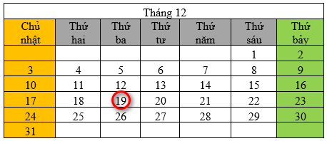  
Theo tờ lịch, ngày toàn quốc kháng chiến 19 tháng 12 vào thứ ba.  
**Đáp án:**Thứ ba.

Câu **22**: [NB]

Bạn hãy điền số thích hợp vào ô trống.  
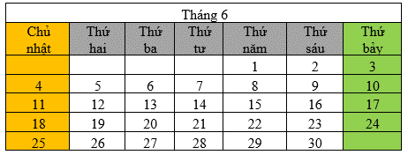  
Thứ ba cuối cùng của tháng 6 là ngày [[27]].

Lời giải:

**Bước 1:**

**Lí thuyết:**  
Ngày, tháng xem lịch.  
  
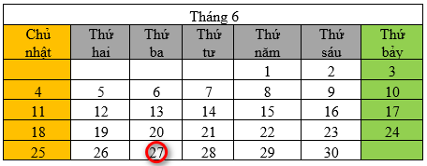  
Theo tờ lịch, thứ ba cuối cùng của tháng 6 là ngày 27 .  
**Đáp án:**27 .

Câu **23**: [NB]

Bạn hãy điền số thích hợp vào ô trống.  
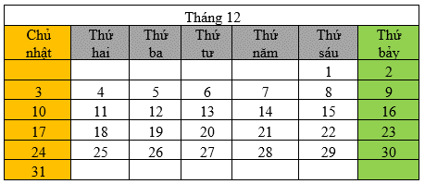  
Thứ năm cuối cùng của tháng 12 là ngày [[28]].

Lời giải:

**Bước 1:**

**Lí thuyết:**  
Ngày, tháng xem lịch.  
  
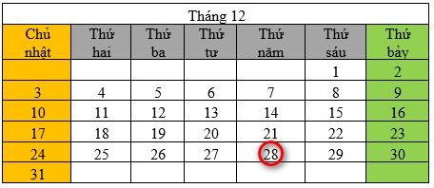  
Theo tờ lịch, thứ năm cuối cùng của tháng 12 là ngày 28 .  
**Đáp án:**28 .

Câu **24**: [NB]

Bạn hãy điền số thích hợp vào ô trống.  
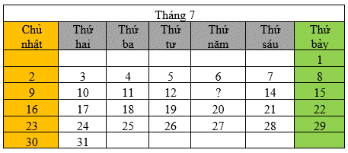  
Ngày còn thiếu trong tờ lịch tháng 7 là ngày [[13]].

Lời giải:

**Bước 1:**

**Lí thuyết:**  
Ngày, tháng xem lịch.  
  
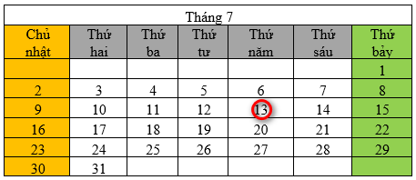  
Ngày còn thiếu trong tờ lịch tháng 7 là ngày 13 .  
**Đáp án:**13 .

Câu **25**: [NB]

Bạn hãy điền số thích hợp vào ô trống.  
  
Ngày còn thiếu trong tờ lịch tháng 7 là ngày [[13]].

Lời giải:

**Bước 1:**

**Lí thuyết:**  
Ngày, tháng xem lịch.  
  
  
Ngày còn thiếu trong tờ lịch tháng 7 là ngày 13 .  
**Đáp án:**13 .

Câu **26**: [NB]

Bạn hãy chọn đáp án đúng.  
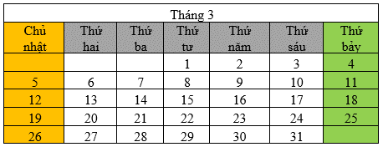  
Hỏi ngày 1 tháng 4 cùng năm là thứ mấy?

A. Thứ bảy

B. Thứ năm C. Thứ sáu

Lời giải:

**Bước 1:**

**Lí thuyết:**  
Ngày, tháng xem lịch.  
  
Theo tờ lịch, ngày cuối cùng tháng 3 là ngày 31 và là thứ sáu.  
Do đó, ngày 1 tháng 4 cùng năm là thứ bảy.  
**Đáp án:**Thứ bảy.

Câu **27**: [NB]

Bạn hãy chọn đáp án đúng.  
  
Hình vẽ trên ứng với ô chữ nào dưới đây?

A.

B. C.

Lời giải:

**Bước 1:**

**Lí thuyết:**  
Ngày, tháng xem lịch.  
  
Quan sát hình vẽ ta thấy:  
Ngày quốc tế thiếu nhi 1 tháng 6 ứng với ô chữ 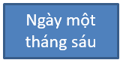 .  
**Đáp án:** .

Câu **28**: [NB]

Bạn hãy chọn đáp án đúng.  
  
Hình vẽ trên ứng với ô chữ nào dưới đây?

A.

B.

C.

Lời giải:

**Bước 1:**

**Lí thuyết:**  
Ngày, tháng xem lịch.  
  
Quan sát hình vẽ ta thấy:  
ngày quốc tế phụ nữ 8 tháng 3 ứng với ô chữ 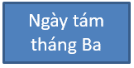 .  
**đáp án:** .

Câu **29**: [NB]

Bạn hãy điền số thích hợp vào ô trống.  
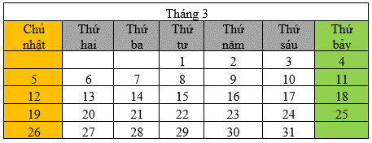  
Nếu thứ hai tuần này là ngày quốc tế hạnh phúc 20 tháng 3 thì thứ hai tuần trước là ngày nào?  
Trả lời: Ngày [[13]].

Lời giải:

**Bước 1:**

**Lí thuyết:**  
Ngày, tháng xem lịch.  
  
Quan sát tờ lịch ta thấy: Ngày quốc tế hạnh phúc 20 tháng 3 là thứ hai.  
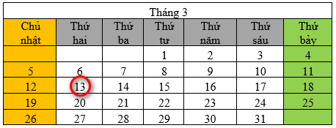  
Do đó thứ hai tuần trước là ngày 13 tháng 3 .  
**Đáp án:**13 .